GUIA DE AUTOAPRENDIZAJE Nº6 QUÍMICA
IIº MEDIO

Nombre_______________________________________ Curso:_______ Fecha: ____
Objetivo de Aprendizaje: a
OA 16
Planificar y conducir una investigación experimental para proveer evidencias que expliquen las propiedades coligativas de las soluciones y su importancia en procesos
cotidianos (la mantención de frutas y mermeladas en conserva) e industriales
(aditivos en el agua de radiadores).

Lee el Texto y observa el video del LINK: https://youtu.be/JQJFclVs7Yo

tendrás un resumen de los ejercicios a desarrollar con un ejemplo de cada uno. También puedes observar los videos recomendados para responder la actividad.

PROPIEDADES COLIGATIVAS:

1.-Disminución de la presión de vapor

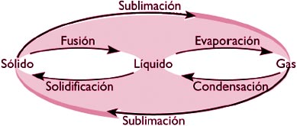
En esta guía repasaremos los cambios de estado de las sustancias para observar y predecir el comportamiento de las sustancias que se producen por la influencia de la presión y temperatura.

Estudiaremos los diagramas de fases no solamente porque sirven para determinar el estado físico en el que se encuentra una sustancia a una presión y temperatura dadas, sino también para predecir los cambios que tienen lugar cuando cambian las condiciones.
Un diagrama de fases es un gráfico en cuyo eje vertical se mide la presión y en el eje horizontal se mide la temperatura. Éste será explicado en el video.
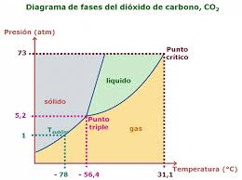

La línea que separa el estado sólido del gaseoso se relaciona con la sublimación progresiva y regresiva.
La línea que separa los estados sólido líquido se relaciona con la Fusión y solidificación.
La línea que separa los estados líquido y gaseoso se relaciona con la evaporación y condensación.
El punto triple es aquel en el cual coexisten en equilibrio el estado sólido, el estado líquido y el estado gaseoso de una sustancia. Se define con respecto a una temperatura y una presión de vapor.
En termodinámica y en fisicoquímica, un punto crítico es aquel límite para el cual el volumen de un líquido es igual al de una masa igual de vapor o, dicho de otro modo, en el cual las densidades del líquido y del vapor son iguales.
La disminución de la presión de vapor de un solvente con la disolución en él de un soluto no volátil fue establecida por Raoult, y cuya ley establece que: La disminución es proporcional a la fracción molar del soluto; o que la presión de vapor de la solución será proporcional a la fracción molar del solvente.
En general Podemos establecer que a medida que aumenta la temperatura La presión de vapor aumenta, pro si le agregamos un soluto, no volátil, entices la presión de vapor disminuye debido a que las partículas de soluto interfieren con La evaporación del solvente puro. Mientras mayor es la cantidad de soluto menor es la presión de vapor.

ACTIVIDAD
1.- En la siguiente gráfica aparece la presión de vapor de tres sustancias puras o solventes: éter, alcohol y agua.

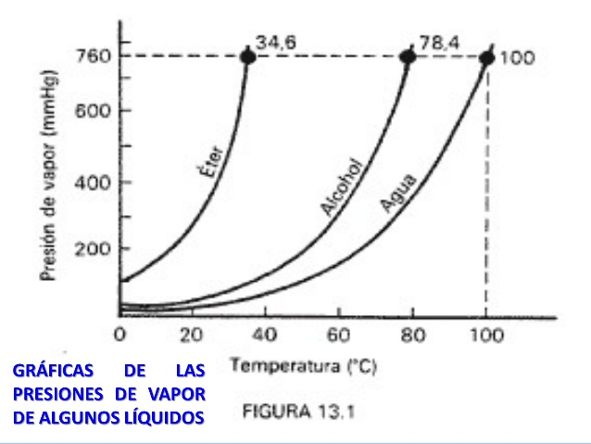
- ¿Qué solvente posee mayor presión de vapor a 20 °C? __________

- ¿Qué sucede con la presión de vapor de una sustancia pura al aumentar la Temperatura? _________________

- ¿Qué solvente es más volátil? _____________________

- ¿Qué solvente alcanza la ebullición a más alta temperatura? ________

- ¿Cuál es la Temperatura de ebullición del éter, alcohol y agua, respectivamente? _____________
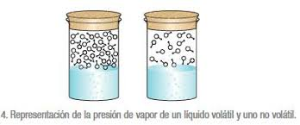
2.- Observa los siguientes frascos. Ambos contienen la misma sustancia

B
A

- ¿Qué puedes concluir con la presión de vapor en los frascos A y B?

b) ¿Cómo podrías explicar los resultados?____________________

3.- Según el diagrama de fases.
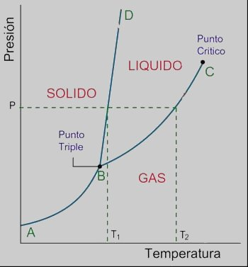
4
3
2
1

- ¿Qué cambio de estado se produce al pasar por la línea BD al aumentar la temperatura? Observa la flecha 1. ______________

- ¿Qué cambio de estado se produce al pasar por la línea BC al aumentar la temperatura? Observa la flecha 2. ___________________

- ¿Qué cambio de estado se produce al pasar por la línea AB al aumentar la temperatura? Observa la flecha 4.______________

- Analiza la situación opuesta. Cuando disminuye la temperatura (de derecha a izquierda) entre el trazo AB ¿Qué cambio de estado ocurre?
____________________

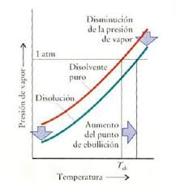

4.-Explica lo que representa el siguiente gráfico

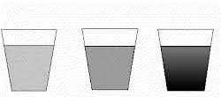
5.-¿En la siguiente imagen aparecen tres recipientes con el mismo solvente y en la misma cantidad, pero diferente cantidad de soluto.

B
C
A

En A se agregan 10 gramos de soluto, en B se agregan 20 gramos de soluto y en C se agregan 30 gramos de soluto.
Al calentar las soluciones ¿Cómo será la presión de vapor en los frascos A, B y C?

